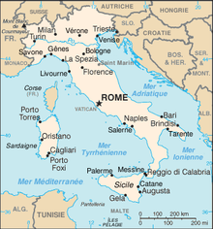
Carte de l’Italie Habit de l’Italie
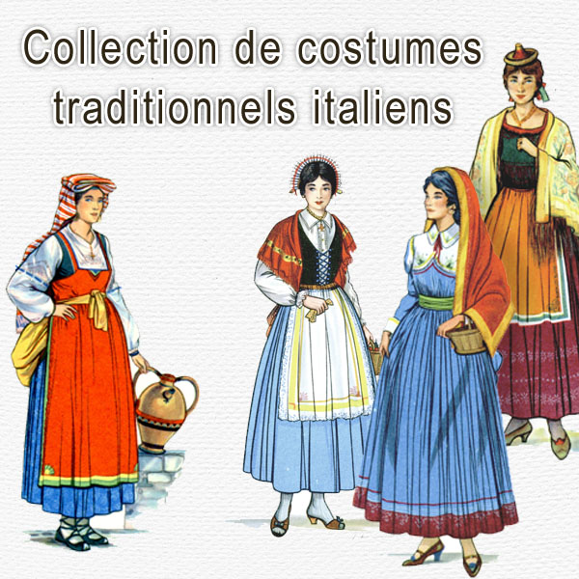

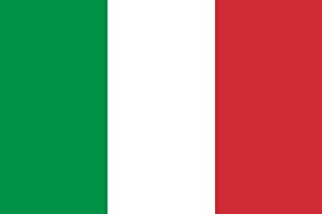
Drapeau de l’Italie

Taux de scolarisation en Italie
Année | Scolarisation
2012 | 19215
2013 | 15393
2014 | 18816
2015 | 27056
2016 | 39161

